**Ход работы:**

1)Добавление зависимостей в Gradle

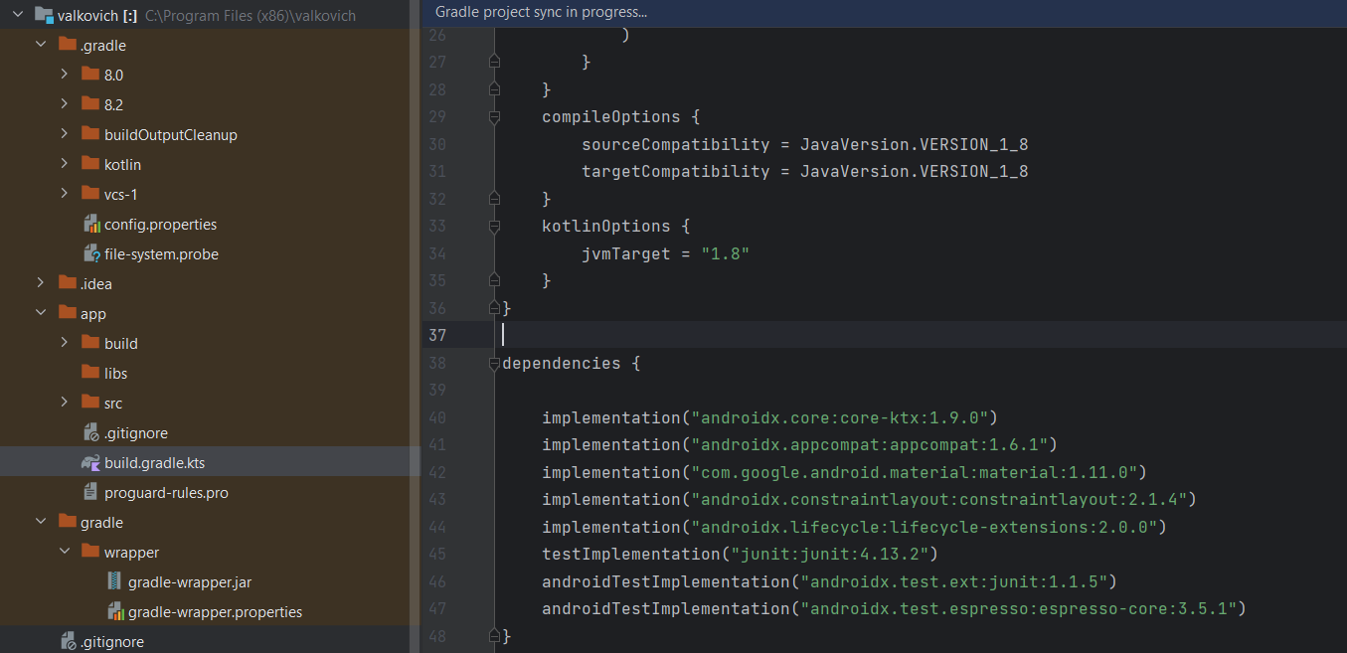

Gradle — это система управления зависимостями (Dependency Management) и система сборки проектов, широко используемая в разработке Java и Android приложений. Она позволяет определять и управлять зависимостями проекта, автоматизировать процессы сборки и обеспечить эффективное управление проектом.

2) Создание класса ViewModel

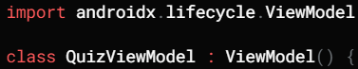

3)Изменяем код в MainActivity

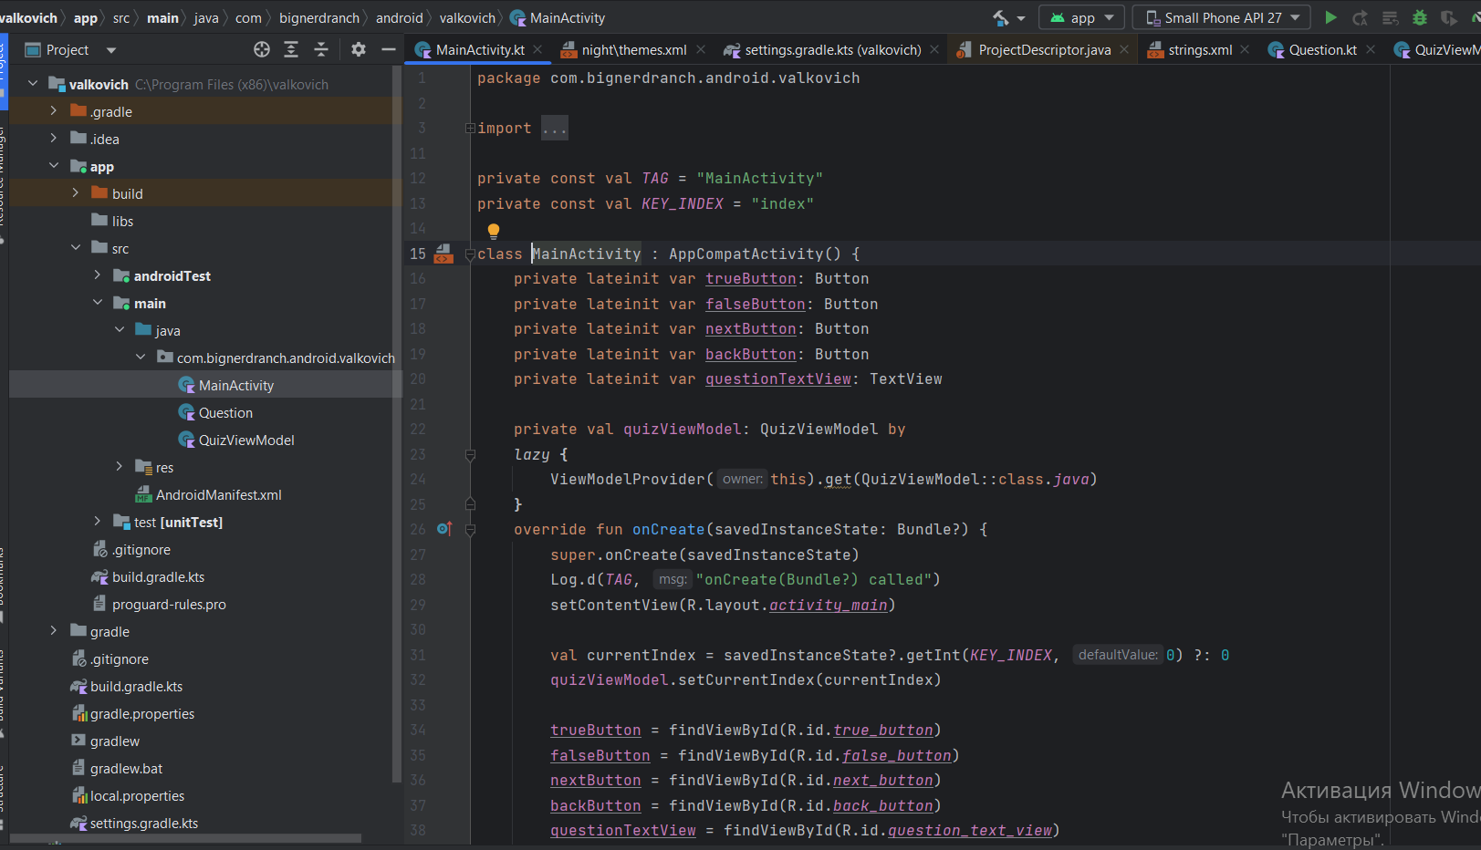

4) Добавление кода из MainActivity

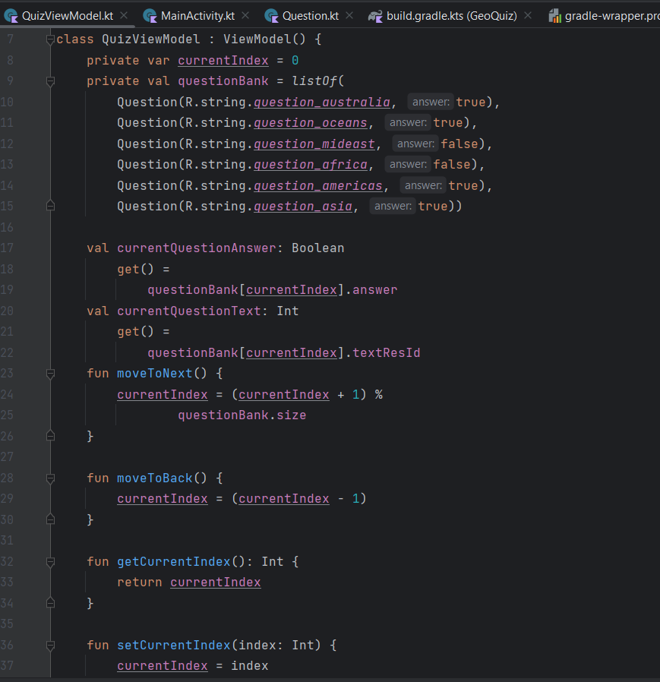

5)Добавляем метод для сохранения позиции:

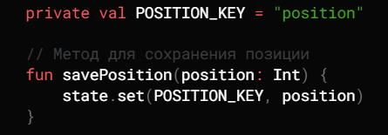

6)Работа приложения

